MATEMATIKA IN SLOVENŠČINA, PETEK, 20. MAREC 2020

ZDRAVO!
DANES BOMO ZDRUŽILI MATEMATIKO IN SLOVENŠČINO SKOZI BESEDILNE NALOGE.
MALO BEREŠ IN MALO RAČUNAŠ. BO ŠLO? SEVEDA!!!
POSKUSI S TEMI SPLETNIMI NALOGAMI:
BESEDILNE NALOGE DO 10

ČE IMAŠ TEŽAVE S SPLETNIMI NALOGAMI, REŠI NASLEDNJE NALOGE. RAČUN LAHKO PIŠEŠ KAR ZRAVEN SLIČIC.
NA DREVESU SO TRI VEVERICE. NATO JE ENI PADEL LEŠNIK IN SE JE ODPRAVILA PONJ.
KOLIKO VEVERIC JE ZDAJ ŠE NA DREVESU?
______________________________________________________________
MEDVEDKA MARKO IN TOMO GRESTA VSAKO JUTRO SKUPAJ V ŠOLO. NA POTI SE JIM PRIDRUŽI ŠE MEDVEDEK JAKA.
KOLIKO MEDEVEDKOV HODI SKUPAJ V ŠOLO?

NA MORJE SO ŠLI SKUPAJ 3 ZAJČKI IN 2 RAČKI.
KOLIKO JE BILO VSEH SKUPAJ?
___________________________________________________________________

5 PINGVINOV IZ 1. A RAZREDA BI MORALO SKUPAJ NASTOPITI NA PRIREDITVI. A PINGVIN MATEJ JE ZBOLEL.
KOLIKO JIH JE NASTOPILO NA PRIREDITVI?

__________________________________________________________________
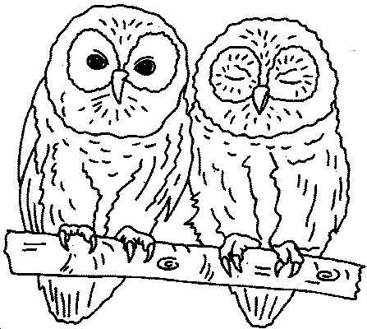 SOVICI MARICA IN IVICA STA SKUPAJ SEDELI NA VEJI. NATO SE JIMA JE PRIDRUŽILA ŠE SOVA KATARINA.
KOLIKO SOV JE SEDELO NA VEJI?

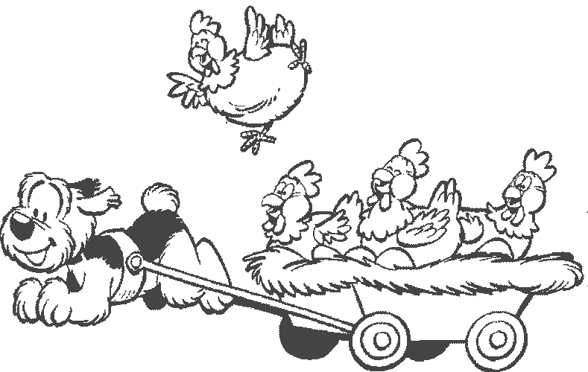KUŽA PIKO JE POREDEN IN JE ZAPREGEL VOZ, NA KATEREM SO BILE 4 KOKOŠKE. MED VOŽNJO PA ENA KOKOŠKA ODLETELA PROČ.
KOLIKO KOKOŠK JE SEDAJ NA VOZU?

ČE NE MOREŠ SPRINTATI IN ZALEPITI V ZVEZEK, POTEM POSLIKAJTE S STARŠI IN MI POŠLJITE NA MAIL.

LEP, LEP, LEP VIKEND ŽELIM TEBI IN TVOJI DRUŽINI!

